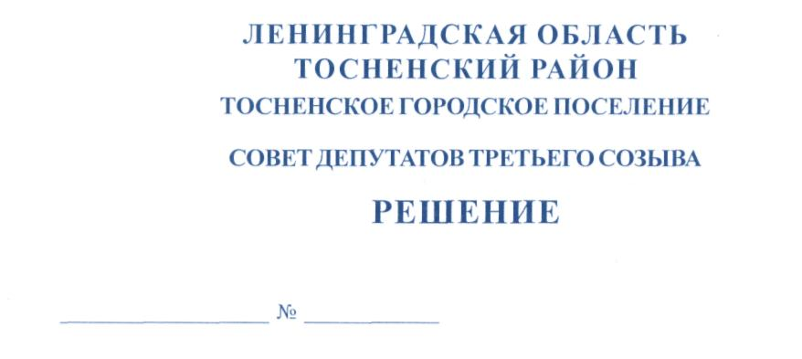

05.07.2019 189

О внесении изменений в решение совета
депутатов Тосненского городского поселения
Тосненского района Ленинградской области
от 22.11.2018 №159 «О порядке организации и проведения
общественных обсуждений, публичных слушаний на
территории Тосненского городского поселения
Тосненского района Ленинградской области»

В соответствии со ст. 28 Федерального закона от 06 октября 2003 года №131-ФЗ «Об общих принципах организации местного самоуправления в РФ», Градостроительным Кодексом РФ, ст.10 Устава Тосненского городского поселения Тосненского района Ленинградской области совет депутатов Тосненского городского поселения Тосненского района Ленинградской области

РЕШИЛ:

- Внести в Порядок организации и проведения общественных обсуждений, публичных слушаний на территории Тосненского городского поселения Тосненского района Ленинградской области, утвержденный решением совета депутатов Тосненского городского поселения Тосненского района Ленинградской области от 22.11.2018 №159 «О порядке организации и проведения общественных обсуждений, публичных слушаний на территории Тосненского городского поселения Тосненского района Ленинградской области» следующие изменения:
1.1. в п.2.3 раздела 2 вместо слов «уставом муниципального образования Тосненский район Ленинградской области» читать «Уставом Тосненского городского поселения Тосненского района Ленинградской области» далее по тексту;
1.2. в п.2.8 раздела 2 вместо слов «Срок составления протокола не может превышать 3 суток со дня окончания проведения общественных обсуждений.» читать «Протокол общественных обсуждений подлежит составлению в течение следующего дня после дня окончания периода размещения проекта решения и информационных материалов к нему на официальном сайте.»;
1.3. в п.2.9 раздела 2 вместо слов «5 рабочих дней» читать «1 дня» далее по тексту.
1.4. п.2.10 раздела 2 дополнить следующим: «, с учетом сроков, установленных п.2.13 настоящего Порядка.»;
1.5. п.2.13 раздела 2 дополнить следующим: «В случае если последний день срока, установленного настоящим пунктом, не совпадает с датой выходя в свет очередного номера печатного средства массовой информации, используемого для официального опубликования муниципальных нормативных правовых актов Тосненского городского поселения Тосненского района Ленинградской области, то этот срок увеличивается на количество дней до даты выхода в свет ближайшего очередного номера указанного средства массовой информации, включая и день его выхода в свет, но в любом случае этот срок не может превышать предельных (максимальных) сроков, установленных действующим законодательством».
- Аппарату совета депутатов Тосненского городского поселения Тосненского района Ленинградской области совместно с администрацией муниципального образования Тосненский район Ленинградской области обеспечить официальное опубликование и обнародование настоящего решения.
- Контроль за исполнением решения возложить на постоянную комиссию по местному самоуправлению совета депутатов Тосненского городского поселения Тосненского района Ленинградской области.

Глава Тосненского городского поселения А.Л. Канцерев

Антонович Виктория Владимировна, 8(81361)37324
20 га

